Развивающая игра «Умные клетки»
для детей 3-7 лет

Задачи: - учить ориентироваться в пространстве, дифференцировать
предлоги с наглядной опорой и без;
- развивать внимание, память, логическое мышление;
- формировать связную речь, расширять словарный запас;
- закреплять обобщающие понятия;
- автоматизировать звуки.

Раздаточный материал: комплекты карточек в клетку с изображением
иллюстраций и с пустыми клетками; конверт с картинками.

Примечания: - в игре участвует один ребенок (индивидуальная работа) или
подгруппа детей;
- варианты игры могут дополняться и изменяться;
- варианты карточек и картинок предлагаются в приложениях 1,2.
- за основу взято учебное пособие по развитию ориентировки в
пространстве, адаптированное нами на весь дошкольный возраст,
что позволяет решить достаточно большой объем воспитательно-
образовательных задач.

Правила игры

I вариант
Каждому участнику выдается одна карточка с картинкой и предлагается картинку из конверта расположить по заданию педагога (например, слева от домика, над ним, перед ним, сколько клеток занимает домик и т.д.). Аналогичные и задания с усложнением даются при использовании карточек с пустыми клетками (например, расположить картинку в верхней строке, в 3-ей клетке справа и т.д.).

II вариант
Карточки с картинками можно использовать и для развития памяти. Перед ребенком выкладывается несколько картинок (начинать можно с 5-6) и предлагается запомнить их. Затем картинки закрываются или переворачиваются и ребенку предлагается вспомнить все предметы.

III вариант
Детям выдаются карточки с расположением картинок в определенной последовательности, или не связанные друг с другом одним сюжетом. Дошкольникам предлагается составить предложение, рассказ, историю и др. Если это картинки, связанные одним сюжетом, предложите выкладывать их на столе в нужной последовательности, объясняя, почему та или иная картинка следует за предыдущей. Игра превратится в увлекательное путешествие и поучительное занятие, где дети смогут проявить свою фантазию, одновременно развивая наблюдательность, логическое мышление, связную речь и внимание.

IY вариант
Детям предлагается назвать картинку и рассказать, сколько слогов в названии, с какого звука начинается слово; или предлагается найти картинки, названия которых начинаются с определенного звука, заданный звук находится в середине слова или в конце.

Y вариант
Педагог располагает картинки на карточках в различной последовательности, но связанных обобщающим понятием, и просит детей назвать их количество, месторасположение и обобщающее слово.

Желаем успеха!

Приложение 1

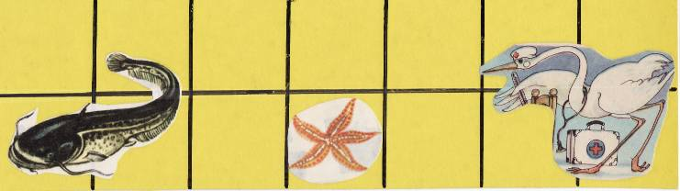

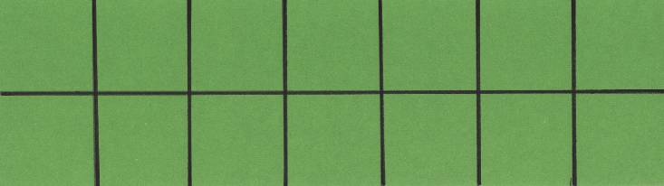

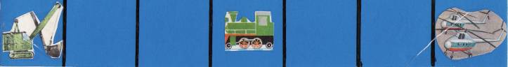
Приложение 2

